**家庭保单小管家**

**小组编号：5**

**小组成员：张正烨，牛熙皓，王上，曾嘉**

1. **初始化数据库**

使用SQL Server数据库

运行脚本createTable&insertData.sql创建表格并插入数据

1. **必要的python软件包**

pandas

pymssql

reportlab

streamlit

安装命令：

|  |
| --- |
| pip install -i https://pypi.tuna.tsinghua.edu.cn/simple pandas pymssql reportlab streamlit |
| pip install -i https://pypi.tuna.tsinghua.edu.cn/simple -r requirements.txt |

1. **修改连接数据库的函数**

修改connectToSQL函数的各参数以连接数据库，该函数位于CRUD文件里。

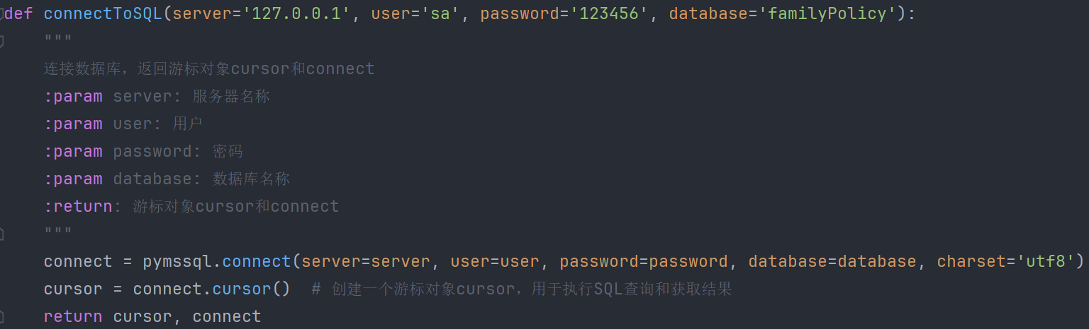

1. 运行项目

在命令提示符里进入项目目录，输入命令：

|  |
| --- |
| streamlit run app.py |

